图书馆管理系统

**数据流图说明**

**目 录**

1引言 3

1.1文档标识 3

1.2项目概述 3

1.3文档概述 4

1.4参考文档 4

2 数据流图 5

2.1 Reader 6

2.2 administrators 8

# 1引言

## 1.1文档标识

中文名称：《软件结构设计说明》。

英文名称：“Software Architecture Design Description（SADD）”。

文档版本：“0.3”。

文档编号：“M-LMS-SADD-0.3 ”。

## 1.2项目概述

文档适用于“图书馆管理系统”项目（以下简称“LMS项目”）的开发过程。该项目标识号为“M-LMS”，其软件产品版本号为“1.0”，包括三个内部版本，分别是0.1版、0.2版和0.3版。

项目内容为：

系统的使用者主要分为两类，分别是读者、图书馆管理员，而他们的权限也被分为两个层次，其中读者的权限是最低的，

读者的权限主要针对图书以及个人信息，他们可以在系统中进行搜索信息、预约图书、修改个人信息等操作，但是他们没有权限直接借还书籍、注册账号等。图书馆管理员的权限主要针对图书管理以及读者管理，如书籍的增删改查、用户信息的增删改查、帮助读者进行书籍的借阅与归还、发送公告等，但没有权限进行注册自己的账号、改变规定等操作。

## 1.3文档概述

本文档依据国家标准《GB/T 8567-2006计算机软件文档编制规范》制定，主要从CSCI设计决策、CSCI体系结构设计、CSCI部件设计三个方面描述本软件的结构设计，属于技术文档，仅限于项目相关人员阅读。

## 1.4参考文档

* 《GB/T 8567-2006计算机软件文档编制规范》，国家标准
* 《M-LMS-SDS-1.0 软件文档规范》，项目小组编写
* 《M-LMS-SDP-1.0(E) 软件开发计划》，项目小组编写

**2 流程设计**

**2.1 reader**

**2.1.1 借阅书籍功能**

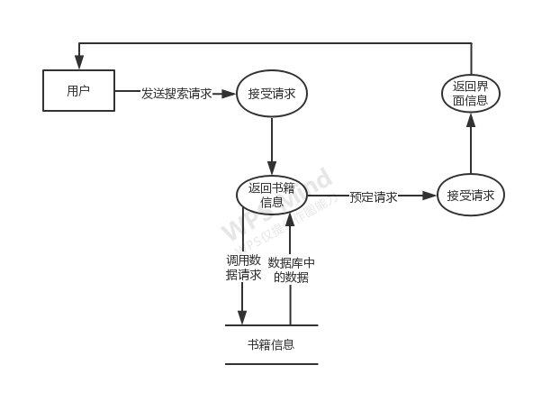

**2.1.2 查阅书籍相关信息**

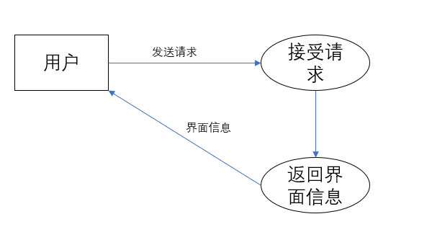

**2.1.3修改查看自己的个人信息**

查看个人信息:

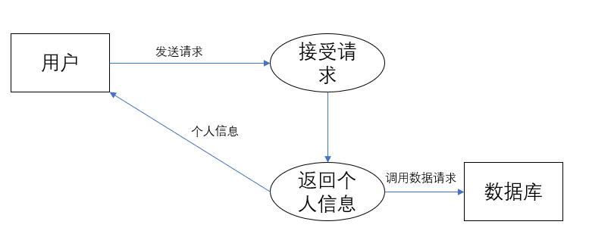

修改个人信息:

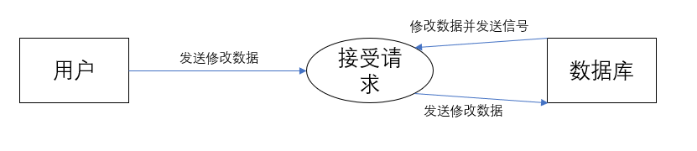

**2.1.4 查看书籍的借阅情况**

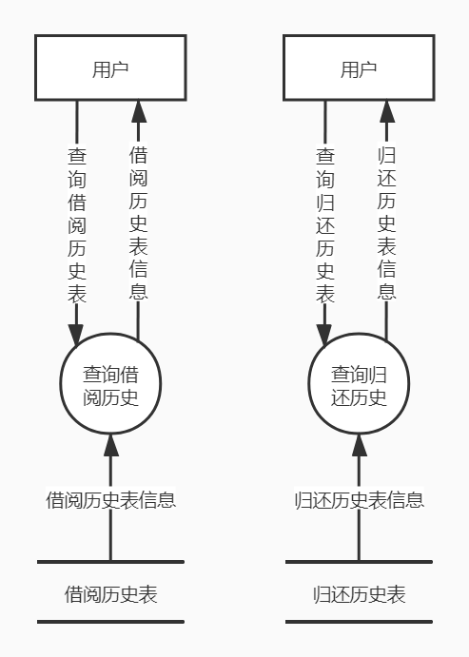

**2.1.5 修改密码**

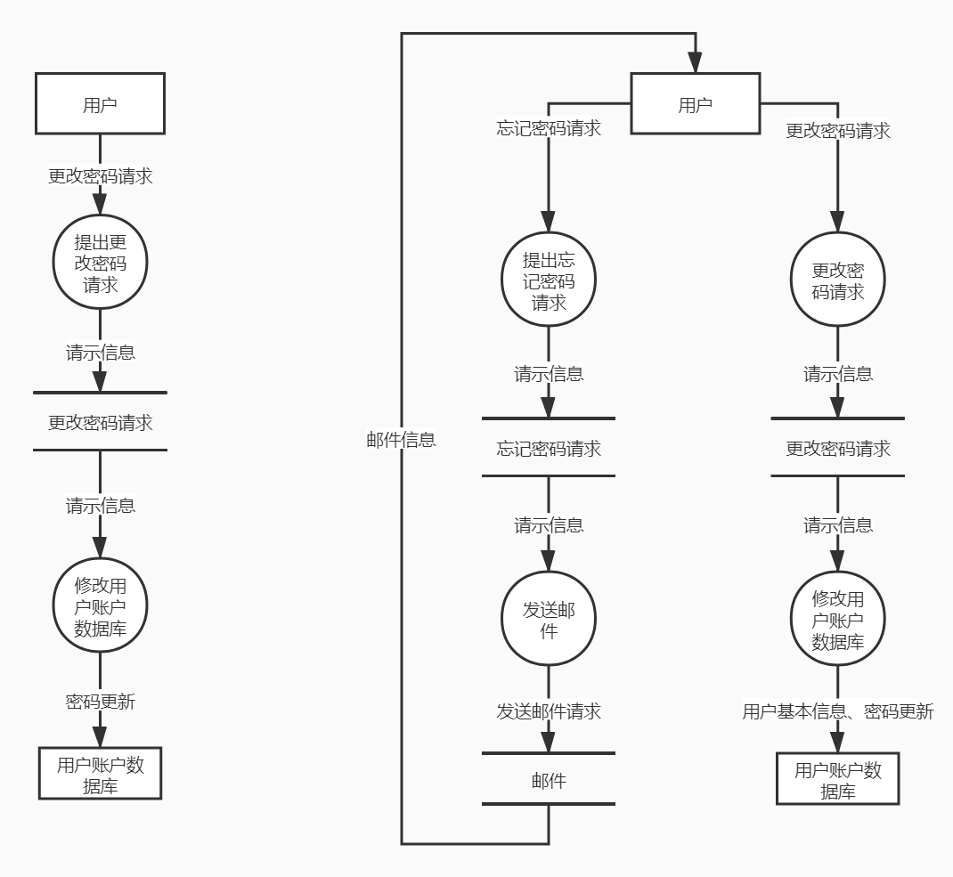

**2.1.6 登录、登出、注册账户**

**用户登录：**

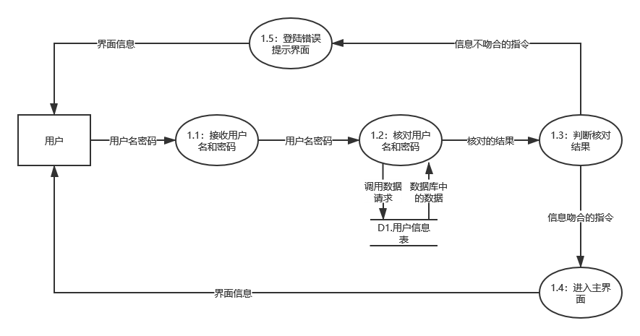

**用户注册：**

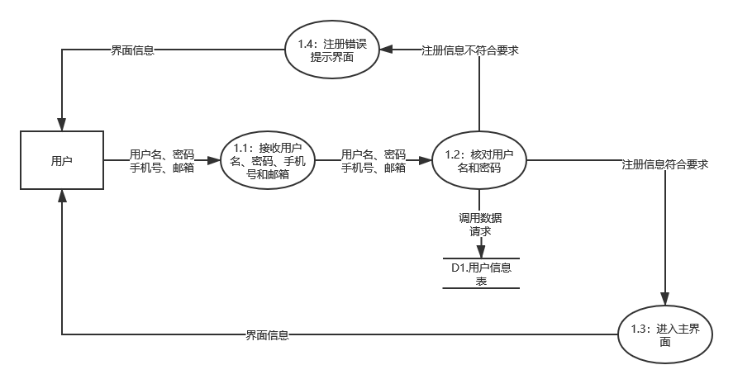

**2.1.7 预约书籍**

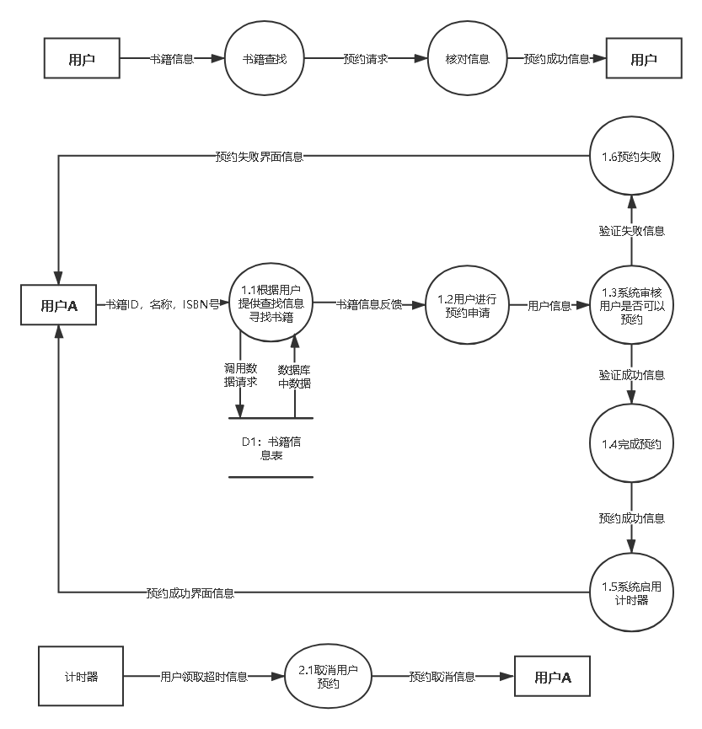

**2.1.8 根据关键词搜索书籍**

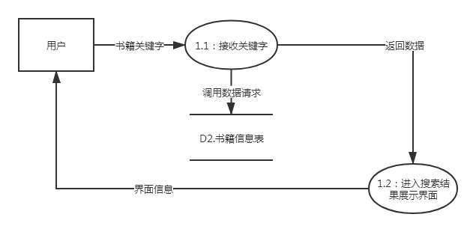

**2.2 administrators**

**2.2.1 查阅书籍的借阅记录**

**2.2.2 添加、修改、删除书籍**

**管理员添加书籍：**

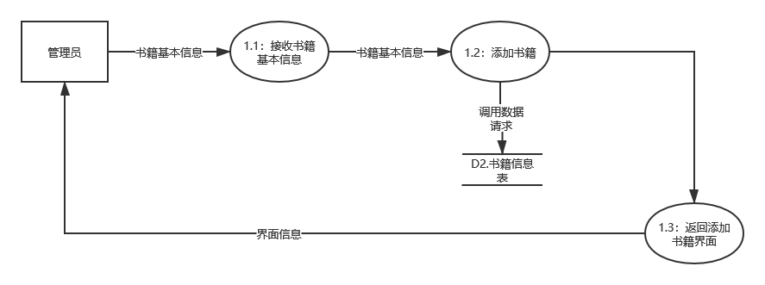

**管理员删除书籍：**

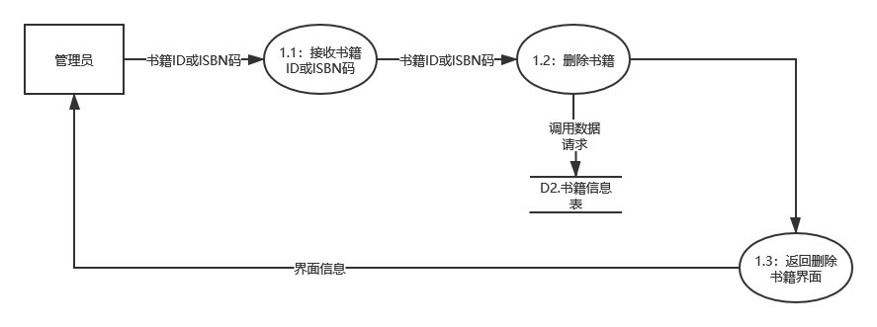

**管理员编辑书籍**

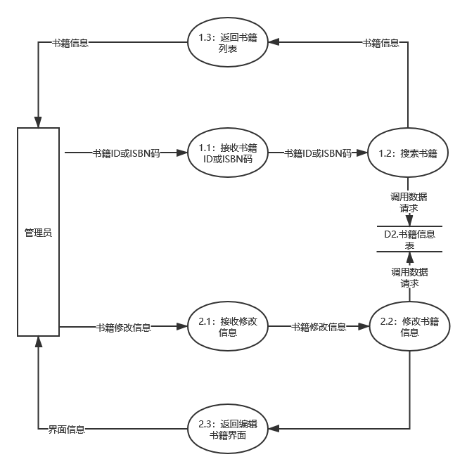

**2.2.3 查看资金收入记录**

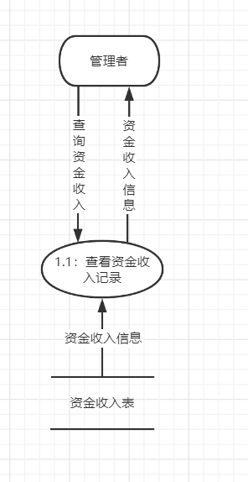

**2.2.3 修改图书所在类别**

